爱康国宾·南京鼓楼体检中心

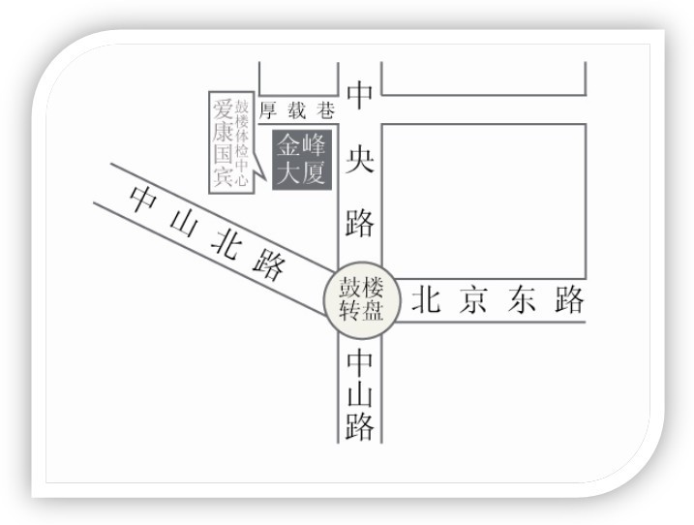
地址:中央路19号金峰大厦4层.（市口腔医院斜对面）

- 乘车路线：
- 公交车1路,游1路,3路,25路,33路,35路,鼓楼北站下.公交车11路,20路,24路,152路,鼓楼公园下.公交车16路,26路,31路,34路,52路,67路,95路,100路,151路,168路 ,鼓楼(中山北路)下.公交车28路,46路,鼓楼北站(市口腔医院)下.
- 地铁1号线,地铁1号线南延线,鼓楼站下.4A号出口

体检注意事项:
- 体检当天携带身份证，请于7:30-10:00到达体检中心，在前台进行登记。
- 体检前三天清淡饮食,不要饮酒,避免剧烈运动.从体检前8小时开始禁食,禁水,保持充足睡眠.高血压,心脏病,等慢性病患者,建议不要停药,高血压患者可照常服降压药,其他药物在采血后服用.(请向体检医生讲明服药情况)
- 准备近期生育的先生,女士及未成年人,不做X射线检查.怀孕或可能已受孕的女士,还应避免妇科及阴式超声检查.
- 未婚女士不做妇科及阴式超声检查,如需检查需签署相关协议书.
- 肝功能等抽血项目,腹部超声属于空腹体检项目
- 做妇科超声或前列腺,子宫附件超声检查的客人需憋尿.请做完空腹项目后饮水400-600ml已使膀胱充盈后进行检查.
- 需要妇科检查的女士,请排空小便后再做妇科检查,女性月经期不能做妇科检查,要在月经干净3天后检查.
- 带隐形眼镜者,请体检当天佩戴框架眼镜.
- 携带身份证到前台报到，有任何问题直接电话：高小姐66670921 手机15050580852
- 或者联系金先生18248798708
爱康国宾·南京滨江分院
地址：浦口区浦口大道1号新城总部大厦A座3层
公交线路：510路，D7路浦口大道.工业大学站下；600路康花新村站下；512路新浦路.镇南河路下；513路、683路新浦路总部大厦站下；机场巴士江北1线
地铁路线：10号线工业大学站下，3号出口即到

